Allegato 2)

ALLA COMUNITA’ MONTANA GELBISON E CERVATI
LARGO CALCINAI
84078 VALLO DELLA LUCANIA – SA -

Oggetto: | Disponibilità a svolgere prestazioni lavorative per PROGETTI DI PUBBLICA UTILITA’ – D.D. Regione Campania n. 06 del 29/05/2017 pubblicato sul BURC n. 43 del 29/05/2017. Avviso pubblico approvato con delibera di Giunta Esecutiva n. ____ del _____________

Il sottoscritto …………………………………………………….. nato a …….…………………………….
il ……………… residente in ………………………………………... alla via ...…………………………… n. ……..., CAP ……....... C.F. ……………………………………………… e-mail: …..…………………… tel\cell …………………………………………………….
COMUNICA
La propria disponibilità allo svolgimento, in favore della Comunità Montana Gelbison e Cervati, di attività lavorativa occasionale di tipo accessorio, di cui al Decreto Dirigenziale della Regione Campania riportati in oggetto nelle seguenti aree di attività:
- servizio di monitoraggio sulle strade demaniali, comunali e provinciali finalizzato alla prevenzione del fenomeno del randagismo e sull’esistenza di situazioni di dissesti stradali o in ogni caso di situazioni di insidie e trabocchetti;
- lavori di giardinaggio;
- lavori in occasione di manifestazioni sportive, culturali e caritatevoli;
- lavori di emergenza;
- attività lavorative aventi scopi di solidarietà sociale.
CHIEDE
di partecipare all’avviso pubblico in oggetto.
A tal fine, ai sensi del D.P.R. n. 445, artt. 46 e 47, consapevole che le dichiarazioni false o non corrispondenti al vero comportano responsabilità penali e l’attivazione d’ufficio del procedimento di decadenza dei benefici eventualmente concessi,
DICHIARA
Di essere in possesso dei seguenti requisiti:
cittadinanza italiana o i uno degli Stati membri dell’Unione Europea;
godimento dei diritti civili e politici;
iscrizione nelle liste elettorali nel Comune di __________________________________;
di non essere stato destituito o dispensato dall’impiego presso la P.A. per persistente insufficiente rendimento ovvero dichiarato decaduto, ai sensi dell’art. 127 comma 1 lettera d) del DPR 10.1.1975 N.3;
di non essere stato interdetto dai pubblici uffici con sentenza passata in giudicato;
di essere in possesso del titolo di studio __________________________________, conseguito in data __________ presso _____________________________________________;
di possedere la patente di guida e relativa tipologia ______________________;
che il proprio nucleo familiare, alla data della presentazione della presente domanda, è così composto:
Parentela | Cognome e Nome | Luogo e data di nascita | Occupazione

Che l’ISEE del proprio nucleo familiare è pari a Euro _____________________.
ai sensi dell’art.13 del D.Lgs n196 del 3° giugno 2002, di essere stato informato che i dati personali contenuti nella presente dichiarazione saranno trattati, anche con strumenti informatici, esclusivamente nell’ambito del procedimento per il quale la presente dichiarazione viene resa.
Allega:
- fotocopia di un valido documento di identità;
- fotocopia del Codice Fiscale;
- dichiarazione sostitutiva di atto di notorietà attestante il possesso dei requisiti;
- stato di famiglia
- certificazione del CPI storico ed estratto contributivo INPS;
- attestazione ISEE del proprio nucleo familiare in corso di validità;
- fotocopia permesso di soggiorno o carta di soggiorno per gli stranieri non appartenenti alla Comunità Europea;
certificazione medica attestante l’idoneità all’impiego per lo svolgimento in attività lavorativa quale quella indicata a titolo esemplificativo nel presente avviso (servizi di monitoraggio sulle strade demaniali, comunali e provinciali finalizzato alla prevenzione del fenomeno del randagismo e sull’esistenza di situazioni di dissesti stradali e in ogni caso di situazioni di insidie e trabocchetti; lavori di giardinaggio, lavori in occasioni di manifestazioni sportive, culturali e caritatevoli, lavori di emergenza, attività lavorativa
- aventi scopi di solidarietà sociale).

Luogo …………………………… data …………………….…

___________________________________

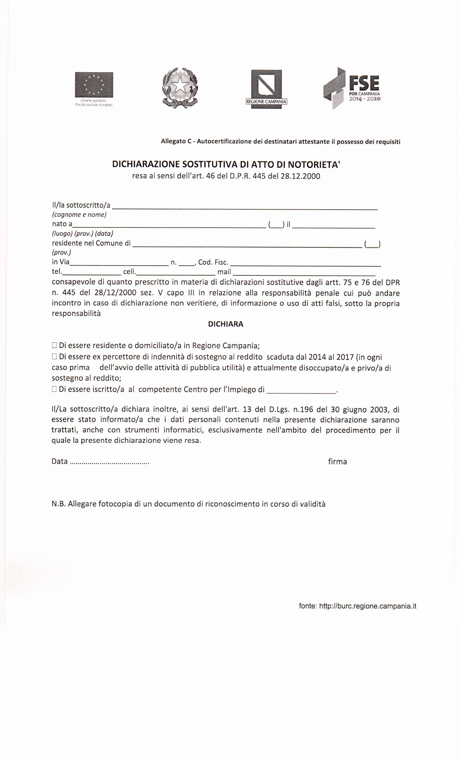
Allegato 3)

DICHIARAZIONE SOSTITUTIVA DELL’ATTO DI NOTORIETA’
(Art.47 D.P.R. 28 dicembre 2000, n. 445)

DA PRESENTARE ALLA P.A. O AI GESTORI DI PUBBLICI SERVIZI

Il/la sottoscritto/a __________________________________________ nato a _________________________ (_______) il __________________ residente a __________________________________ (________) in Via ___________________________________________________ n. _____
consapevole delle sanzioni penali, nel caso di dichiarazioni non veritiere, di formazione o uso di atti falsi, richiamate dall’art. 76 del D.P.R. 445 del 28 dicembre 2000
DICHIARA
Che il proprio nucleo familiare è così composto:

Dichiara, altresì, di essere informato, ai sensi e per gli effetti di cui al D. Lgs. N. 196/2003 “Codice in materia di protezione dei dati personali” e del GDPR (Regolamento UE 2016/679), che i dati personali raccolti saranno trattati, anche con strumenti informatici, esclusivamente nell'ambito del procedimento per il quale la presente dichiarazione viene resa.
……………………………………….
(luogo, data) Il Dichiarante
………........................................

Ai sensi dell’art. 38, D.P.R. 445 del 28 dicembre 2000, la dichiarazione è sottoscritta dall’interessato in presenza del dipendente addetto ovvero sottoscritta o inviata insieme alla fotocopia, non autenticata di un documento di identità del dichiarante, all’ufficio competente via fax, tramite un incaricato, oppure a mezzo posta.

